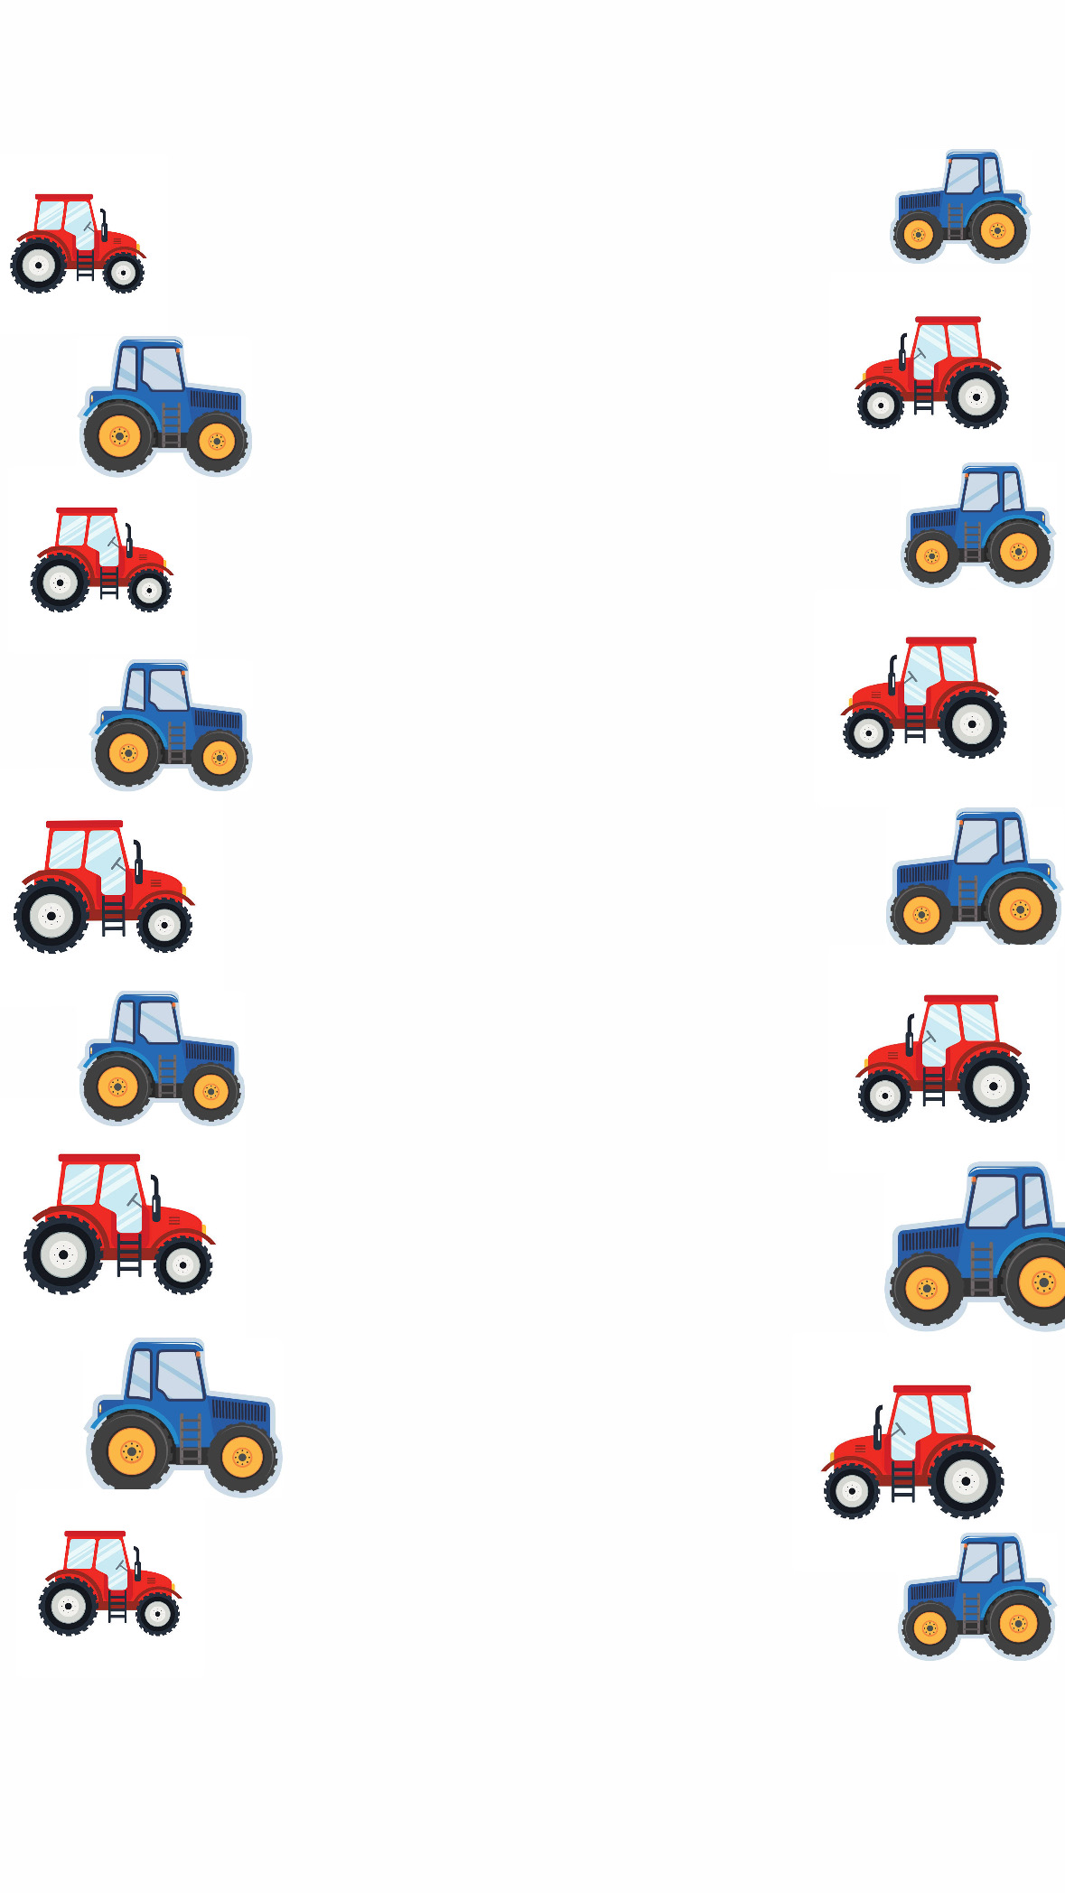
Grand Traktoriáda – přihláška

Jméno závodníka:
Telefonní číslo:
E-mail:

Informace k vyplnění přihlášky: Uveďte prosím celé jméno králíka bez zkratek. Při startu v disciplíně napište do kolonky 1. Pokud králík v dané disciplíně startovat nebude, ponechte kolonku prázdnou. Na startovních listinách jednotlivých disciplín budou králíci každého závodníka v pořadí dle přihlášky.

Jméno králíka | Datum narození | Číslo VP | VR | LR | SR | TR | ER | LP | SP | TP | V | D
Startovné celkem:

